§１ 実験日時
１０月１６日(木)

§２ 実験目的
真空技術の基礎や磁界中の荷電粒子の運動、イオン分光における残留ガスの質量分析の原理を理解するとともに、分析評価のための誤差分析法を習得することを目的とする。

§３ 実験原理
３－１ 真空技術の基礎
真空は「大気圧より低い圧力の気体で満たされている特定の空間の状態」と定義されている。物理学関係の人は、真空を「何かを行うにあたり容器内の気体が邪魔しない程度に希薄になっている状態」と考える。
真空の状態を表す量に、気体圧力がある。真空技術の分野で古くから用いられてきた圧力の単位は、水銀柱の底面に及ぼす圧力を基準にしたmmHg である。その他に、cgs 単位系、SI 単位系、ヤードポンド系（単位：psi）などがあるが、現在では主としてSI 単位系のPa が用いられている。
真空排気用のポンプの作動範囲については、大気圧から働くもの（補助ポンプ）とそうでないもの（高真空ポンプ）とに分類できる。高真空ポンプを作動させる際には、補助ポンプを用いてあらかじめポンプの作動可能領域（臨界背圧）にまで圧力を下げ、さらにその圧力を保っておく必要がある。本実験においては、補助ポンプとして油回転ポンプ（RP、排気速度：0.25 m3/min）、高真空ポンプとしてターボ分子ポンプ（TMP、排気速度：12.6 m3/min、臨界背圧：103 Pa）を用いる。
次に、真空が利用される性質と用途を示す。
① 圧力差の利用
真空輸送・・・・・・・・・・・・・・・・・・・・・・・・・・・低真空
② 物体からの粒子の放出を妨げない
真空蒸着、乾燥・・・・・・・・・・・・・・・・・・・・・・・・中真空
③ 走行粒子（電子、イオン、原子、分子など）との衝突を少なくする
電子管、加速管など・・・・・・・・・・・・・・・・・・・・・・高真空
④ 真空中におかれた物体への飛び込む粒子を少なくする。
・ 汚れを少なくする
真空冶金、蒸着・・・・・・・・・・・・・・・・・・・・高真空
・ 熱の流れを少なくする
真空断熱・・・・・・・・・・・・・・・・・・・・・・・高真空
③の衝突数の問題は気体運動論の平均自由行程の問題に帰着する。M、m、σ はそれぞれ分子量、分子の質量、衝突断面積とすると、25℃、1 Pa の時の平均自由行程λは、
$λ∝\frac{T}{σ^{2}P}$ (１)
のようになる。ここで、T は温度、P は圧力である。このλは同種気体分子相互間の衝突についての値で、他の気体分子、イオン、電子との衝突の時には補正が必要である。しかし、大体の様子は理解できる。
②の蒸発、④の汚れの問題は、壁面にランダムに入射する気体分子数に関係する。気体運動論から壁面1㎡を1 秒間にたたく分子数$Γ_{n}$ は次式で与えられる。
$Γ_{n}=\frac{1}{4}n\overline{ν}∝\frac{P}{\sqrt{\text{MT}}}$ (２)
n は分子密度、$\overline{ν}$は平均速度である。

３－２ イオン分光の原理
荷電粒子が一様な磁界中を運動するとき、その速度と直角方向に力を受けるので、粒子はつる巻き運動を行う。特に粒子の運動方向と磁界の方向とが直角の場合には、粒子の軌道は円となる。図１において、一様な磁束密度B のなかで、電荷q 、質量m の荷電粒子がB と垂直な平面内を速度v で進むとき、粒子はF = qvB なる大きさの力を運動方向と直角に受ける。一方、円軌道を速度v で運動する粒子には遠心力が働く。この遠心力がF と釣り合っているとすれば、その粒子の円軌道半径r は、
$r=\frac{mν}{\text{qB}}=\sqrt{2}\sqrt{\frac{m}{q}}\frac{\sqrt{V}}{B}$ (３)
で与えられる。ただしV は粒子の運動エネルギーを電圧で表したもので、
$\text{qV}={mν}^{2}/2$
である。
式（３）からわかるようにイオンを一定のエネルギーにまで加速した場合、その軌道はm/q の値に応じてそれぞれの半径の円弧となる。したがって、適当な位置にスリットを置けば、特定の質量M のイオンのみを集めることができる。
最も簡単な場合として、一様な磁界を用いた分析器におけるイオンの軌道を図１に示す。この場合、磁界はイオン軌道を曲げると同時に一種のレンズとして働き、図１に示すように一点から発した粒子はいったん広がるが、再び一点に収束される。エネルギーが同じでもm/q 値が異なる粒子は別の一点に集束するから、このような点にイオン源の出口スリットおよびイオンコレクターのスリットを置き、加速電圧あるいは磁界の強さを一定の変化率で変えて、イオンコレクターに流れ込む電流の変化を測定すれば、荷電粒子の質量スペクトルが得られる。

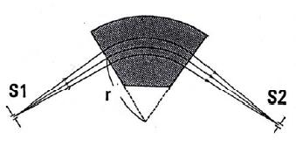
図 1 一様な磁界を用いた分析器におけるイオン軌道

§４ 実験装置
実験はセクター型磁石を備えた質量分析装置で行われる。装置は図２に示すように、（１）イオン源：気体をイオン化し、生じたイオンを分析部に送り込む部分、（２）分析部：入射したイオンをm/q 比にしたがって分離し、次の検出部に送り込む部分、（３）検出部：イオン電流を検
出、測定し、最終的にはメーターの指示あるいは記録計を動かすための信号電圧を発生する部分、の３つに分けることができる。
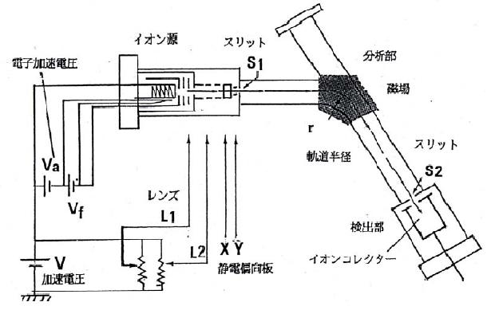
図 2 実験装置

（１）イオン源
イオン源は分析しようとする気体分子をイオン化するところであり、なるべく多くのイオンが作れるような構造となっていなければならない。原子あるいは分子をイオン化するには加速した熱電子を用いる方法が最も普通であり、熱陰極と電子コレクターを備えている。図３はその一例で、電子はフィラメントから電子コレクターに向かって引き出され、その途中で原子・分子を衝撃してイオンを作る。発生したイオンの集まりは電子ビーム太さと同程度の広がりをもっているが、この広がりが大きいと分析部の性能が十分発揮されないので、電子ビームを一定の太さ以下に抑える工夫がなされている。電子ビームに沿って、弱い磁界（～100 gauss）をかけることもある。イオンのエネルギーのばらつきも、分析器の性能を低下させる原因の一つである。電子電流が多いほど発生するイオンは多いが、電子電流を増やし過ぎると空間電荷の影響によって電子ビームが広がるので、それに応じてイオンの空間的な広がりも大きくなり、分析部の性能は低下する。
熱陰極を備えたイオン源では、気体分子が高温の陰極表面で分解をおこしたり、化学反応を起こして、もとの気体成分とは異なったイオンを生ずることがある。このような現象を抑えるためには、陰極の温度はなるべく低いことが望ましいので、従来から用いられているタングステンフィラメントのほかに、トリウム化したタングステン（thoriated-tungsten）等が使われている。また、熱陰極を用いない冷陰極放電管形式のイオン源もある。
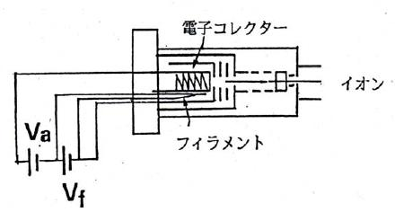
図 3 イオン源

（２）分析部
分析部は、イオン源で生じたイオンを質量Mと電荷qの比m/qに応じて分け、その中の特定のm/q値のイオンだけを検出部に送り込む役目をもつ。分析部の性能は、各種のイオンを分け、区別する能力を示す分解能で表すことができる。
電気素量e当たりの質量を原子質量単位で表し、これをMとすれば、すべての1価のイオンに対してMは整数に近い値をとる。変数M は分析器の磁界を変えることによって、任意に選ぶことができる。質量数Mのイオンに対応するイオン電流のピークは、分析器の性能によって決まる有限の値を持ち、ピークの幅が狭いほど分解能は優れていると言える。最も一般的に定義されている分解能Cは、
$C=\frac{M}{ΔM}$ (４)
で与えられる。
（３）イオン検出部
分析部でm/q に応じて分けられたイオンを検出するところである。最も普通のイオン検出法は、イオンコレクターで受けたイオン電流をDC増幅器で増幅する方法である。

§６ 実験内容
（１） 動作
①試料ガスをイオン源内に入れ、電子を当ててイオンを作る。
②これを加速電圧Vで加速してイオンビームを作る（ここまではイオン源内で行われる）。
③このイオンビームを分析部に導き、垂直方向の磁場の中を通す。
④式（３）の関係を満足するm/qを有するイオンだけが分析管を通り抜けてイオン検出部に入り、記録される。ここで、式（３）を書き換え、V（ボルト）、B（ガウス）、r（cm）とすると、
$\frac{m}{q}=4\text{.}8×{\text{10}}^{−5}\left(\frac{r^{2}B^{2}}{V}\right)$ (５)
となる。これから、式（５）のBを次第に変えていけば、任意のm/qのイオンの軌道半径がrになるときがくることがわかる。イオンコレクターにつないだ記録装置の記録紙の送りを、Bを変える回路に連動させておけば、m/qのスペクトル、即ち質量スペクトルが得られる。

（２） 装置の調整
（a）電子電流
図４に電子電流とスペクトル強度との関係の一例を示す。この例において、イオン量は電子電流に比例している。イオン分光の際には電子電流は大きい方がよい。しかし、単に電子電流を増加しただけではバックグラウンドも同じ割合で大きくなるから、常にこれがよいとは限らない。
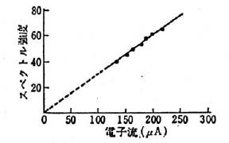
図 4 電子電流のスペクトル強度

（b）電子加速電圧
電子加速電圧$ν_{a}$とピーク強度との関係を表す典型的な曲線を図５に示す。これをイオン化効率曲線というが、見てわかるように、$ν_{a}$が小さすぎるとイオンは観測されない。イオンの出現する最小電圧を出現電圧といい、原子・分子のイオン化電圧に関する量である。イオン化効率曲線が飽和すると$ν_{a}$の微変動はイオン電流に殆ど影響しなくなる。
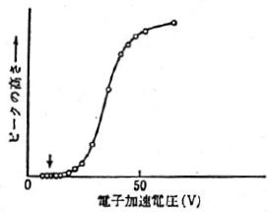
図 5 イオン化効率曲線

（c）イオン加速電圧
磁場走査を行うときにはイオン加速電圧Vを一定に保たなければならない。Vが増大するにつれてイオン量も増すことが多い。
（d）スペクトルの形状
装置がうまく調整されているか否かを知る目安の一つにスペクトル線の形がある。イオンビームはコレクタースリット（幅をSとする）を通過してコレクターに入るが、コレクタースリット面においてイオンビームは有限の幅ωを有するとする。図６はコレクターに入って来るイオンビームを示す。式（５）のBを変化し走査を進めていくにつれて、最初図６の①の位置にあったビームが②③④と移動していくものとする。これに相当するピークは図７のようになる。ここで、図６、図７に示すように、記号を定める。すなわち、ピークの裾幅：W、ピークの上端の平らな部分（フラットトップ）：T、コレクタースリット幅：S、コレクタースリット面におけるビーム幅： ω。これらの記号を用いれば、
$\begin{aligned}T=k\left(S−ω\right) \\ w=k\left(S+ω\right)\end{aligned}$ (６)
である。ただし、kは記録紙の送り速度、走査速度によって決まる定数である。式（６）より、
$\frac{ω}{S}=\frac{w−T}{w+T}$ (７)
となる。
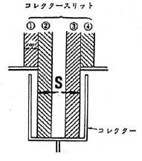
図 6 コレクタースリットとイオンビームの関係
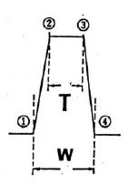
図 7 ピーク形状
S > ωのとき図８のaのようなピークを得たとする。コレクタースリット幅Sを小さくして行くとピークは次第に図８のb、cのようにフラットトップ幅Tを縮小していき、S = ωになるとT = 0となり高さがa、b、cなどと同じであるが鋭いピークdとなる。さらに、Sを小さくし、S < ωとなるとビームは一部分しかスリットを通過しなくなり、ピークは次第に高さを減じ、再びフラットトップが現れ、e、fのように変化してゆく。図８のa からdはイオンの全量を測定しているが、e、fにおいてはイオンの一部分だけが記録されている。分析を行うためにはある質量M のイオンの全量を測定する方がよいからピークは必ずフラットトップを示さなければならない。dの場合は別である。しかし、いたずらに長いフラットトップを測定するのは時間がかかって好ましくないし、後で述べる分解能の問題が入ってくる。dの状態で全質量Mの範囲を測定できれば最もよいわけであるが、実際にはあるMのピークを選び、フラットトップがでるように装置を調整する。S > ωなることが必要条件である。ωをできるだけ小さくするようにイオン源の諸条件（電圧、磁場の位置等）を調整する。
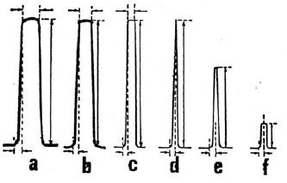
図 8 左から右へコレクタースリット幅を小さくしてゆくときのピーク形状

（e）分解能
ある程度以上Mが大きくなると、相隣るピークが重なって区別できなくなる。Vを一定にして磁場走査を行う場合を考える。kを定数とすると式（５）から、
$\frac{d\left(m/q\right)}{\text{dB}}=\text{kB}$ (８)
となる。これは、Bが大きくなるにつれて、同じ大きさの磁場変化に対してコレクタースリットを通過するビーム数（質量成分の数）が増大することを示す。このため、隣同士のスペクトルが重なり合って区別がつかなくなる。この区別ができる極限のM値を装置の分解能という。
一般に、ΔMを1とか2とかに固定して分解能を求めるのは適さないことが多く、その時は注目するMに関して、その広がりを求めて分解能を導く。

§７ 検討事項
- 測定
  - イオン源にＮｅガスを導入し、７種類の加速電圧（４５０Ｖ～１０５０Ｖ）で磁場を操作しながら$\text{Ne}$、$\text{Ne}$のスペクトルを得た。それぞれのスペクトルを図９～１５に示す。
  - イオン源からＮｅガスを抜き、Ｎｅのスペクトルを測定したときと同じイオン加速電圧で、磁場を操作しながら、残留ガスのスペクトルを得た。それぞれのスペクトルを図１６～図２２に示す。

- データ解析
①各加速電圧のグラフから$\text{Ne}$と$\text{Ne}$のピーク位置を読み取り、表１にまとめた。
表 1 $\text{Ne}$と$\text{Ne}$のピーク位置
加速電圧 | B[G] |  | B^2[$G^{2}$]
V | Ne | Ne | Ne | Ne
450 | 961 | 1004 | 9.24*10^5 | 1.01*10^6
550 | 1060 | 1123 | 1.12*10^6 | 1.26*10^6
650 | 1172 | 1224 | 1.37*10^6 | 1.50*10^6
750 | 1263 | 1326 | 1.60*10^6 | 1.76*10^6
850 | 1361 | 1432 | 1.85*10^6 | 2.05*10^6
950 | 1446 | 1523 | 2.09*10^6 | 2.32*10^6
1050 | 1530 | 1607 | 2.34*10^6 | 2.58*10^6

②表1から$\text{Ne}$と$\text{Ne}$に対して、V−$B^{2}$のグラフを書き、最小二乗法を用いて傾きと相関係数を求めた。設定した電圧と実際のイオン加速電圧の間にいくらかのオフセットがあるとして、そのオフセット量を求め、原点を通るグラフを作成した。その時の傾きと式（５）から磁石の曲率半径rを求めた。グラフを図２３、図２４に示す。また、曲率半径ｒは、
$r=\text{12}\text{.}9$
となった。

図２３ $\text{Ne}$と$\text{Ne}$におけるV−$B^{2}$のグラフ
図２４ $\text{Ne}$と$\text{Ne}$におけるV−$B^{2}$のグラフ(オフセットを考慮)

③$\text{Ne}$と$\text{Ne}$に対して、$\sqrt{V}$− Bのグラフを書き、②と同様のことを行った。その時、オフセットは磁束密度Bに対して現れた。グラフを図２５、２６に示す。また、このとき、
$r=\text{13}\text{.}8$
となった。

図２５ $\text{Ne}$と$\text{Ne}$における$\sqrt{V}$−$B$のグラフ
図２６ $\text{Ne}$と$\text{Ne}$における$\sqrt{V}$−$B$のグラフ(オフセットを考慮)

④ 残留ガスを用いた実験結果と、Ｈｅの原子量が４．００３である事を考慮すると、$r=\text{12}\text{.}9$で計算したとき、結果はそれぞれ⑥、⑦のようになった。また、$r=\text{13}\text{.}8$で計算したとき、結果はそれぞれ、$m=3\text{.}\text{97}$、$m=4\text{.}\text{57}$となった。これより、$r=\text{12}\text{.}9$で計算したときの方がわずかに確からしいと思われる。
⑤ 各加速電圧のグラフから残留ガスのピーク位置を読み取り、表２にまとめた。

表 2 未知ガスのピーク位置
V | Ｖ＾１/2 | B | B^2
450 | 21.2 | 385 | 1.48*10^5
550 | 23.5 | 427 | 1.82*10^5
650 | 25.5 | 476 | 2.27*10^5
750 | 27.4 | 518 | 2.68*10^5
850 | 29.2 | 552 | 3.05*10^5
950 | 30.8 | 594 | 3.53*10^5
1050 | 32.4 | 636 | 4.04*10^5

⑥ V− $B^{2}$のグラフを書き、同一元素と思われるものに対して、直線を引いた。その時の傾きと
相関係数、y切片の値を求める。②で求めたrを用い、各元素の質量を求め、その物質を推定する。これらが残留ガス中に存在している。グラフを図２７に示す。
図２７ 未知ガスにおけるV−$B^{2}$のグラフ
これより、質量ｍは、
$m=3\text{.}\text{47}$
となった。よって未知の物質はHeガスであると推定される。
⑦ $\sqrt{V}$− Bのグラフに対しても同様のことを試みた。このとき、グラフを図２８に示す。また、このとき、
$m=4\text{.}\text{00}$
であった。

図２８ 未知ガスにおける$\sqrt{V}$−$B$のグラフ

⑧分析部の磁界の方向をイオンの進む方向に正確に垂直になっていないと思われる。よって磁束密度Bによりオフセットが大きく加わると考えられる。
⑨記録紙を送る速さが変わってしまうと、うまくスペクトルがとれず、より正確に近い値がとれなくなってしまうので難しく感じた。
⑩$\text{Ne}$と$\text{Ne}$が存在するグラフから各加速電圧における分解能を求めた。各同位体における分解能を表３，４に示す。
表 3 ${}^{\text{20}}$Ｎｅの各加速電圧におけるＢ，Ｂ１，Ｂ２と分解能Ｃ
V | B[G] | B1[G] | B2[G] | C
450 | 961 | 957 | 971 | 34.2
550 | 1060 | 1055 | 1090 | 15.0
650 | 1172 | 1169 | 1193 | 24.2
750 | 1263 | 1255 | 1370 | 5.28
850 | 1361 | 1370 | 1394 | 27.9
950 | 1446 | 1441 | 1472 | 23.2
1050 | 1530 | 1520 | 1566 | 16.5

表 4 Ｎｅの各加速電圧におけるＢ，Ｂ１，Ｂ２と分解能Ｃ
V | B | B1 | B2 | C
450 | 1004 | 1003 | 1024 | 23.68069
550 | 1123 | 1121 | 1141 | 27.87641
650 | 1224 | 1222 | 1255 | 18.32833
750 | 1326 | 1322 | 1354 | 20.53293
850 | 1432 | 1430 | 1455 | 28.43153
950 | 1523 | 1518 | 1546 | 27.03666
1050 | 1607 | 1596 | 1617 | 38.27381

⑪Ｎｅガスの存在比は文献値ではNeが90.48%、Neが9.25%であるので、は9.78となるはずである。またNeとNeの質量スペクトルのピークの高さの比はこれらの同位体の存在比であるので、実験から得られた各加速電圧での同位体存在比をまとめた結果を表５に示す。
表 5 Ne同位体の存在比
V | 存在比
450 | 9.87
550 | 10.9
650 | 5.88
750 | 12.1
850 | 10.2
950 | 8.65
1050 | 9.38
これらの平均をとると、
＝9.57
となり、だいたい文献値に近い値が得られた。
⑫実験の前にはしっかり予習して、目的を理解して望むことが重要だと思った。また、一つの操作ミスで、データががらりと変わってしまうものなのだと感じた。何枚かグラフ用紙を無駄にしてしまったので、反省したいと思う。

§８ 謝辞
本実験は、指導員の先生とTAさんの適切なご指導の下、班員の協力もあり、迅速に進めることができたことをここに感謝の意を表します。

